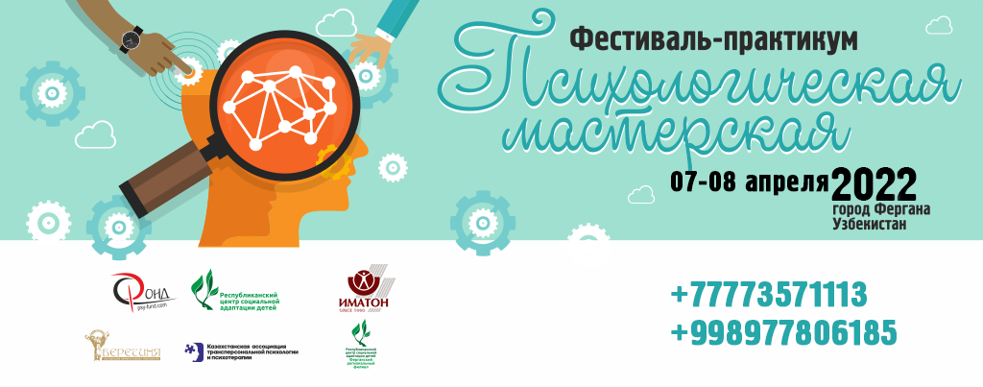

Пресс-релиз
Фестиваля – практикума «Психологическая мастерская»
Дорогие друзья! Наш фестиваль посвящен теме девиантного поведения детей и подростков, а так же бытовому насилию. На Фестивале вам будет представлена профессиональная программа, основанная на практических методах и техниках психологии! Фестиваль - практикум предназначен для широкого круга специалистов и людей, не знакомых с практической психологией. Общение на Фестивале – практикуме предполагается свободное и активное. Мы постарались сделать формат Фестиваля таким, чтобы все смогли получить ответы на свои вопросы.
В ПРОГРАММЕ ФЕСТИВАЛЯ:
- дискуссионные группы, игры, мастер-классы, презентации от выдающихся мастеров практической психологии и психотерапии;
- девиантное поведение детей и подростков: диагностика и коррекция
- детско – родительские психологические игры;
- как стать художником в домашних условиях;
- эрготерапия;
- музыкальная психотерапия;
- гипнотерапия и релакс поющими чашами и глюкофоном;
- арт – терапия;
- куклатерапия;
- сказкатерапия;
- техники психотерапии в работе с детскими страхами и неврозами;
- правополушарное рисование;
- техники перинатальной психотерапии и генограмма;
- что такое суицид и как его распознать;
- бытовое насилие: диагностика и способы разрешения семейных конфликтов;
- красочное открытие и закрытие Фестиваля и фееричная церемония награждения по номинациям!
- в течении всего Фестиваля выставка детских рисунков и поделок!
- увлекательные экскурсии и знакомство с достопримечательностями Узбекистана!
На фестивале будут великолепные спикеры из различных городов нашей прекрасной планеты Земля! О каждом вы можете узнать на сайтах Фестиваля www.psy-fund.com www.psy-amours.com и в соц. сетях https://www.facebook.com/102644607883460/posts/142739527207301/
https://www.instagram.com/p/B88tdrlnSFa/?igshid=ti69iu2zn7xa
Как ПОСЕТИТЬ наш Фестиваль? Вариант первый и самый простой — просто прийти или приехать! Мы по адресу: Республика Узбекистан, город Фергана, улица Обод, дом 3, Ферганский региональный филиал РЦСАД.
Как стать спикером Фестиваля? Необходимо связаться по телефонам +7 777 688 68 09, +998 90 991 56 87 и отправить заявку на регистрацию: Postoeva_nata@list.ru
АВТОР И КУРАТОР ФЕСТИВАЛЯ:
Терентьева Ирина, кандидат политических наук, психолог, автор обучающих программ для психологов – практиков, директор центра практической психологии и психотерапии «ФОНД» Республика Казахстан, www.psy-fund.com; Автор книг: «О комплексах и не только…», аудиокниги «Все тайны твоих комплексов», книги и метафорических ассоциативных карт«Марафон серого вещества». +7 777 357 11 13 psyirina@mail.ru www.psy-fund.com skype irina1104196

ОРГАНИЗАТОР ФЕСТИВАЛЯ: Республиканский центр социальной адаптации и реабилитации детей, г. Ташкент, Узбекистан, www.rcsad.uz , +998 90 23 02 555, +998916530210, +998 73 244 54 71
ОРГАНИЗАТОР ФЕСТИВАЛЯ: Постоева – Николаева Наталия, бакалавр психологии, психолог – сексолог, перинатальный психолог, Руководитель Ассоциации перинатальных психологов и психотерапевтов Республики Казахстан «Берегиня», автор МАК по работе с сексуальностью «Наталкины лужайки»; автор психологической игрушки «Няшек», Президент Казахстанской ассоциации трансперсональной психологии и психотерапии. www.psy-amours.com +77776886809 postoeva_nata@list.ru
ПАРТНЕРЫ ФЕСТИВАЛЯ 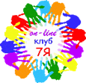

ОФИЦИАЛЬНЫЕ ПАРТНЕРЫ И ОРГАНИЗАТОРЫ ФЕСТИВАЛЯ:
Республиканский центр социальной адаптации и реабилитации детей, г. Ташкент, Узбекистан, www.rcsad.uz , +998 71 281 49 53

Институт практической психологии «Иматон» г. Санкт-Петербург, Россия, https://www.imaton.ru/ 8 (812) 320-05-21, Учрежден Институтом психологии Российской академии наук в 1998 году.
КОНТАКТНЫЕ ТЕЛЕФОНЫ: +77776886809, +998 97 780 61 85, +998 90 992 02 90
ОФИЦИАЛЬНЫЕ САЙТЫ ФЕСТИВАЛЯ: www.psy-fund.com, www.psy-amours.com
ДАТА ПРОВЕДЕНИЯ: 07-08 апреля 2022 г.
ФОРМАТ МЕРОПРИЯТИЯ: очное и он- лайн участие
МЫ В СОЦИАЛЬНЫХ СЕТЯХ:
https://www.facebook.com/102644607883460/posts/142739527207301/ https://www.instagram.com/p/B88tdrlnSFa/?igshid=ti69iu2zn7xa
Мы приглашаем вас к активному общению на Фестивале! С уважением, оргкомитет фестиваля
